厦门理工学院《形势与政策》课程开课通知

各学院：
根据必修课《形势与政策》开课的有关要求，结合我校实际情况，现将本学期《形势与政策》开课的有关事项通知如下：
一、开课对象：
2018、2017级本科生及2016级、2015级补修、重修的学生。
二、课程说明
为深入学习贯彻习近平新时代中国特色社会主义思想和党的十九大精神，本学期《形势与政策》课程开设四个专题：
专题一：中国特色大国外交系列专题之从世界变局谈中美贸易摩擦
专题二：中国特色社会主义的伟大实践—改革开放40年
专题三：自然地理环境和人的和谐发展
专题四：宪法修改与依宪治国
三、课程考核标准：
总评成绩=视频分数*49%+互动讨论分数*10%(必须是在助教老师发起的主题讨论下进行的互动讨论才能得分）+课程作业分数*41%(四个专题作业任选一题完成）。
备注：课程作业为电子版小论文（字数要求600字左右），作业直接在回复框黏贴提交，未提交者视为不合格。
四、课程安排
课程学习地址：http://xmut.gaoxiaobang.com，平台于2018年10月1日正式开放学习，课程结业考核截止时间：2018年11月30日24点（第13周），成绩评定截止时间：2018年12月7日。本课程不安排补考，成绩不合格学生需参加下次重修。
本课程同时还包含一次线下见面课和一次课程答疑反馈会。线下课要求上课班级的学习委员（或班长）必须参加（时间：10月10日14:20，地点：教学楼4-105），平台技术人员、课程助教全程参与。课程答疑反馈会由各学院教学助教自行安排完成。
请全体上课学生提前了解网络课程平台的使用方法（使用手册见平台公告），于开课期间内登陆在线学习平台学习，在学习过程中有疑问可咨询助教老师和在线客服。
五、重修、补修说明
15级、16级《形势与政策》重修学生可直接登陆平台学习。
本次课程只认定一次有效成绩，同时参加正常开课和重修的只认定正常开课成绩；同时有两次及以上重修的只认定一次重修成绩。
联系方式：高校邦技术顾问黄静老师 13705059228
马克思主义学院柯老师 13696971253

教务处
2018年9月25日

厦门理工学院形势与政策MOOC课程
学生操作指南
2018/9/25

学习流程
- 平台登陆
“形势与政策MOOC课程”登录域名：http://xmut.gaoxiaobang.com/ ；
备注：强烈推荐使用Chrome浏览器
- 输入网址：http://xmut.gaoxiaobang.com
- 点击登陆或注册
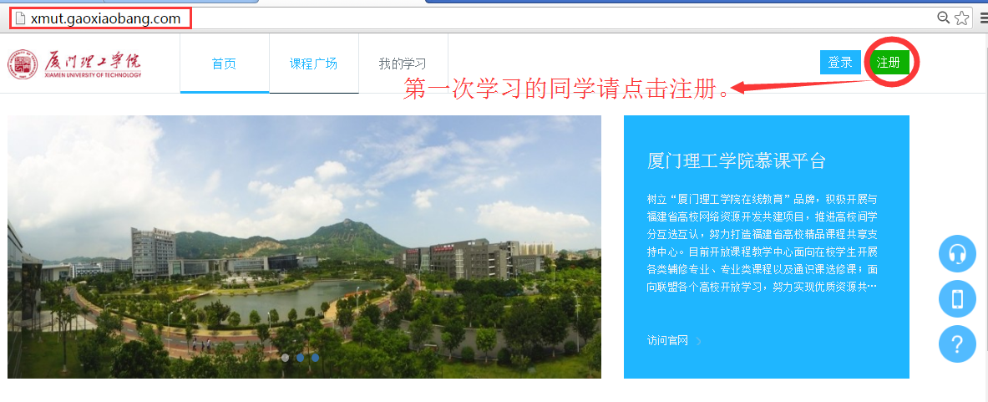
备注：第一次进入该平台的请先用手机号码进行账号注册，并进行身份认证
- 身份认证
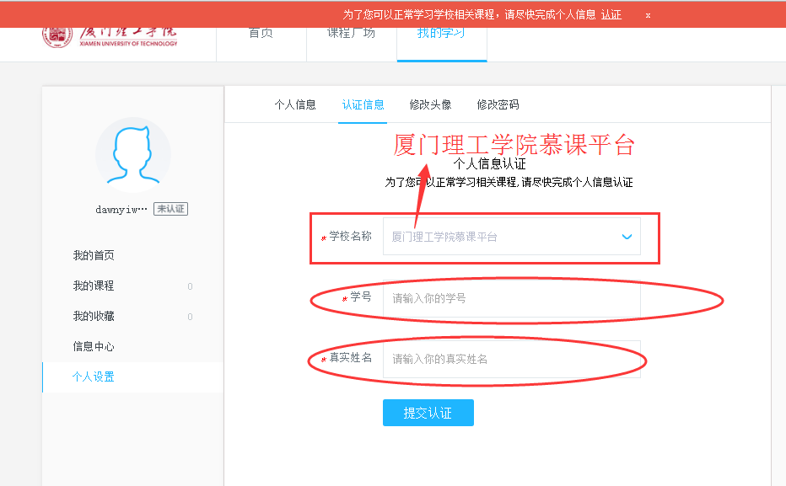
备注：选择的认证：厦门理工学院慕课平台，输入学号和姓名进行认证

- 开始学习
（1）开始选择课程，先进入课程广场；
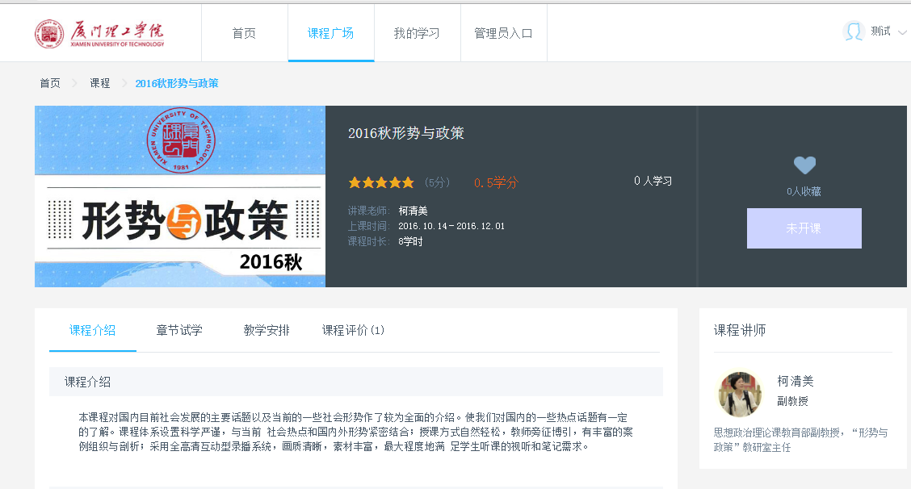
（2）课程学习；
在课程学习中心，选择左侧导航下的“章节导航”，点击任一章节可以进入学习界面。
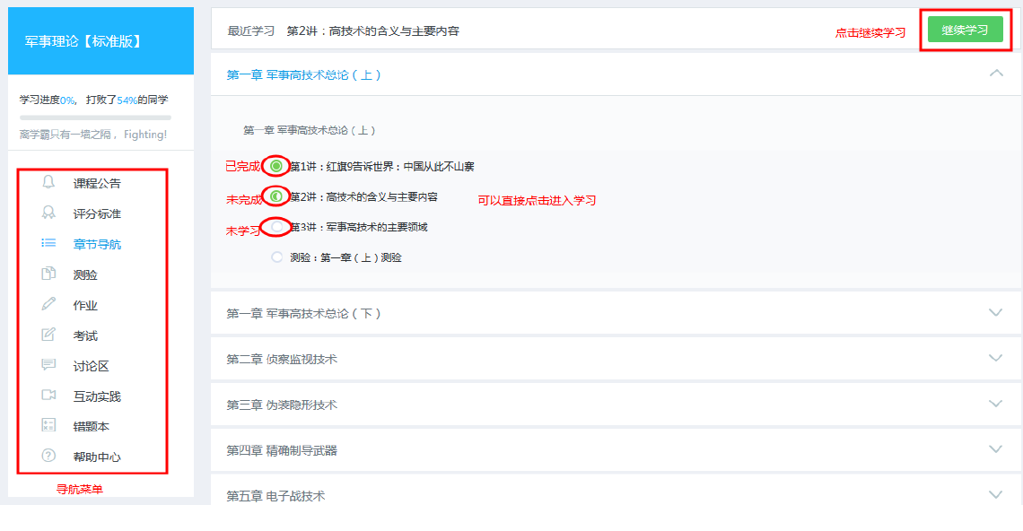
图：课程学习中心
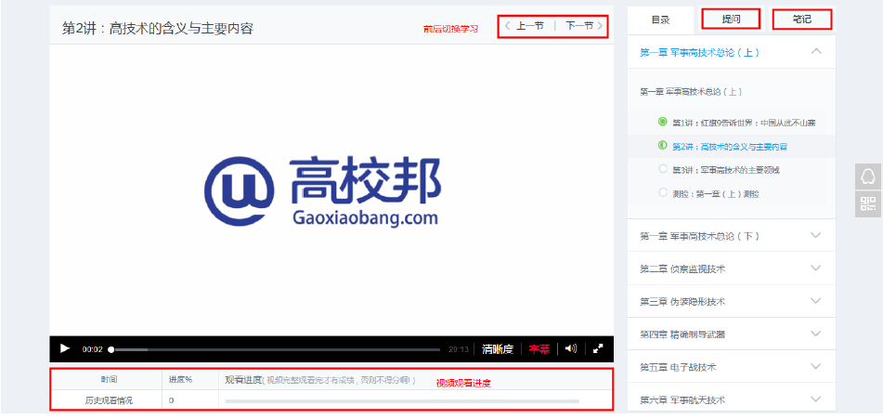
图：学习过程
视频底部显示该视频的观看进度，视频完整观看完才有成绩，否则不得分；首次观看视频无法向前拖动，已观看的视频部分可以自由拖动观看。
（3）提问/讨论
针对学习内容，如果有疑问可以直接向老师提问，提问会发布在讨论区老师答疑区。
（4）提交作业
在章节导航界面点击章节下面的作业，也可以点击课程学习中心左侧学习导航下的“作业”，选择对应的章节进入作业。
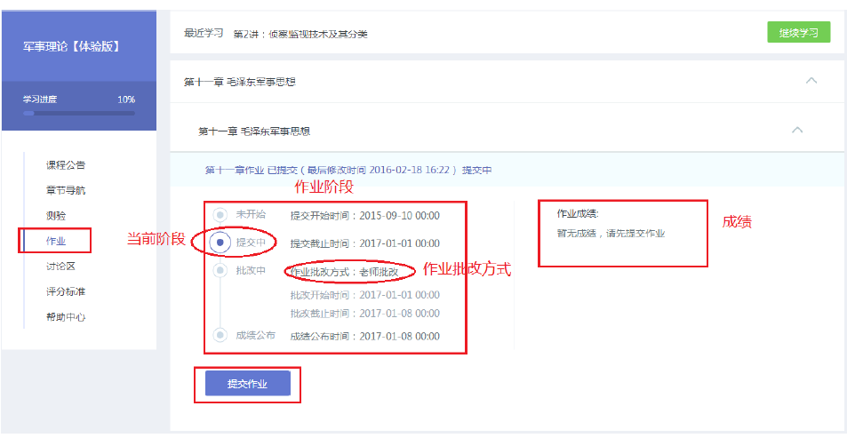
图:课程中心-作业提交
点击“提交作业”进入提交作业界面，在文本框编辑答案或上传附件后，勾选“学术条款”并点击“提交”即可完成作业，作业提交阶段可以多次提交，系统只保存您最后一次提交的内容。
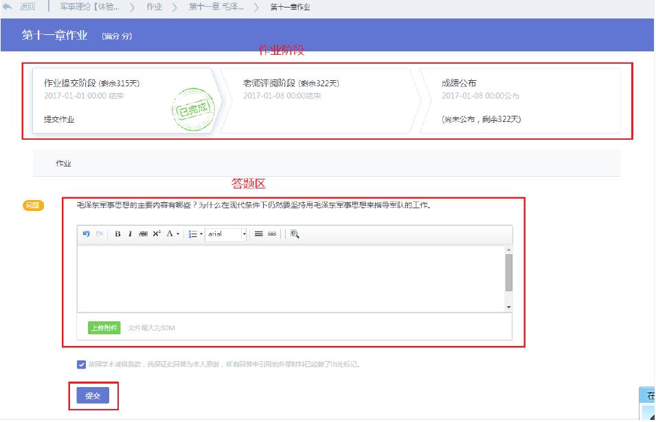
图：做作业

- 完成考核
- 视频学习（49分）
请确保每个章节视频均完成学习。完成学习系统标记为蓝色满圈状态。
- 讨论（10分）
请参与讨论区中的得分讨论（即为老师提出的问题），参与即可得到相应分数。
- 作业 （41分）
请确保作业的完成提交，格式请按照要求将答案填写至回复框中。

移动学习（作业务必在电脑端提交）


平台技术支持
黄老师13705059228 QQ交流群



—————————————The End—————————————

